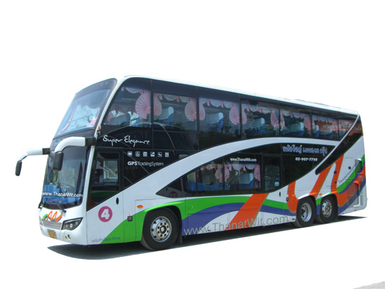
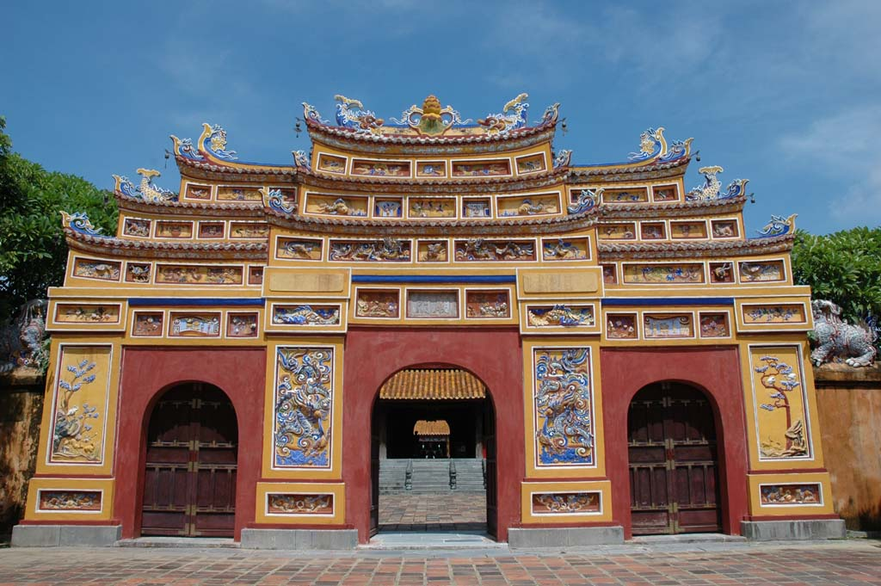
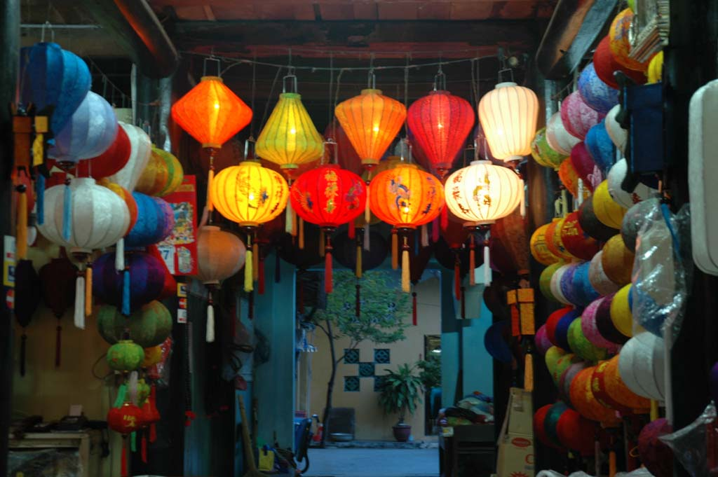
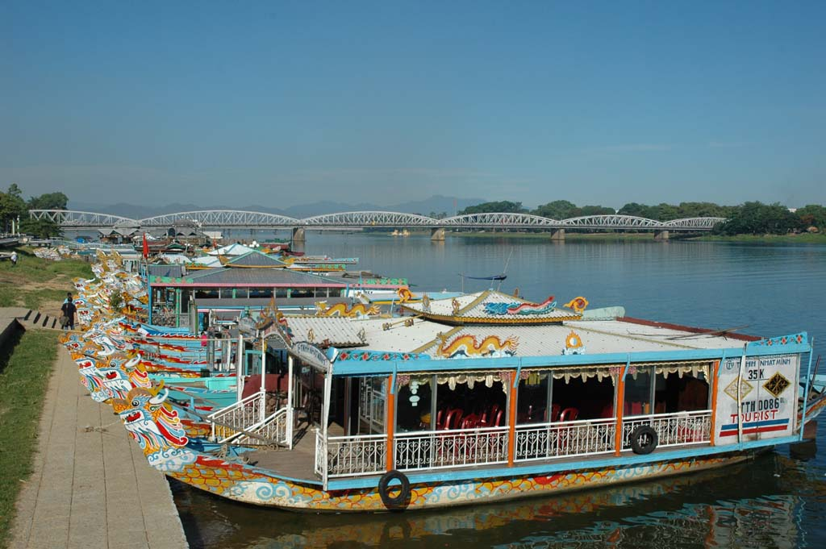

กรุงเทพฯ-มุกดาหาร-สะหวันเขต-เว้-ดานัง-ฮอยอัน 6 วันทัวร์ (รถโค้ช)

เชิญสัมผัสประเทศเพื่อนบ้าน ลาว-เวียดนาม ด้วยเส้นทางหมายเลข 9 มุกดาหาร-สะหวันเขต(ลาว)-ดองฮา จังหวัดกวางตรี(เวียดนาม)-เว้-ดานัง ชมอุโมงค์วินห์ม๊อค มรดกโลกเมืองเว้ พระราชวังดานอย เจดีย์เทียนมู สุสานจักพรรดิ์ ล่องเรือแม่น้ำหอม ชมยอดเนินไฮวัน เมืองดานัง ภูเขาหินอ่อน มรดกโลกฮอยอัน

กำหนดการเดินทาง 3-8 กพ./ 15-20 กพ./ 14-19 มีค./ 12-17 เม.ย.55 ราคาท่านละ 8,900 บาท
วันแรก กรุงเทพฯ-มุกดาหาร
18.30 น. คณะพร้อมกันจุดนัดพบ เจ้าหน้าที่บริษัทฯ คอยต้อนรับและอำนวยความสะดวก
19.00 น. ออกเดินทางสู่จังหวัดมุกดาหาร โดยรถโค้ชปรับอากาศ บริการอาหารค่ำ(อาหารกล่อง) พร้อมเครื่องดื่มบนรถ พักผ่อนอิสระ
วันที่สอง มุกดาหาร–สะหวันนะเขต–อุโมงค์วินห์ม็อค–ดองฮา-เมืองเว้
06.30 น. ถึงจังหวัดมุกดาหาร นำท่านทำธุระส่วนตัว และรับประทานอาหารเช้า ณ ห้องอาหารโรงแรม
07.30 น. ออกเดินทางสู่ด่านตรวจคนเข้าเมืองมุกดาหารเพื่อตรวจเอกสารและสัมภาระ จากนั้นข้ามสะพานมิตรภาพไทย-ลาว 2 ผ่านพิธีการตรวจคนเข้าเมืองฝั่งไทยแล้วและลาวสู่เมืองคันธะบุรี แขวงสะหวันเขต สปป.ลาว แล้วนำท่านขึ้นรถปรับอากาศท้องถิ่น เดินทางสู่ประเทศเวียดนาม ตามเส้นทางไฮเวย์ทางหลวงหมายเลข 9 ซึ่งในอดีตเป็นถนนสายยุทธศาสตร์ สร้างขึ้นโดยรัฐบาลฝรั่งเศสในขณะที่ยังปกครองประเทศอินโดจีน ประกอบด้วย ลาว เวียดนามและกัมพูชา สองข้างทางเป็นป่าโปร่งพื้นที่ราบไม่มีภูเขา ผ่านหมู่บ้านเซโน บ้านอัดสะพังทอง บ้านพลานชัย แหล่งพบซากไดโนเสาร์ เป็นบ้านเกิดของนายพลกองแล บ้านเมืองพินจุดนี้เป็นที่ตั้งฐานทัพของโซเวียด ปัจจุบันยังมีซากเครื่องบินอเมริกันอยู่ ผ่านบ้านเซโพนสมรภูมิบ้านรบลำเซิน เป็นที่รบรุนแรงที่สุดในสมัยสงครามเวียดนาม
11.30 น. รับประทานอาหารกลางวันร้าน HOI LADY (เมืองพิน)
14.30 น. ถึงด่านพรมแดนลาว-เวียดนาม ที่บ้านแดนสะหวันของลาว กับบ้านลาวบาวของเวียดนาม หลังผ่านพิธีการเข้าเมืองของทั้ง 2 ประเทศ แล้วท่านสามารถแลกเงินด่องได้ที่นี่ (1 บาท=580 ด่อง, 1 U$D=19,000 ด่อง) จะมีพนักงานหรือธนาคารเคลื่อนที่ไว้คอยบริการแลกเงิน จากนั้นเดินทางสู่เมืองดองฮาโดยผ่านเทือกเขาเดืองเตรืองซัน หรือเขาหลวง ผ่านเมืองแกเซง เส้นทางโฮจิมินห์ เมืองดองฮา จังหวัดกวางตรี ซึ่งตั้งอยู่บนแม่น้ำเบนไห่ในแนวเส้นขนานที่ 17 เป็นแม่น้ำสายประวัติศาสตร์ที่แบ่งแยกเวียดนามเหนือ-ใต้ นำท่านเข้าสู่หมู่บ้านวินห์ม็อค ชมอุโมงค์หลบภัยใต้ดินจากการทิ้งระเบิดอย่างหนักของทหารอเมริกา ซึ่งคนทั้งหมู่บ้านช่วยกันแอบขุดในตอนกลางคืนหรือขุดในขณะที่มีเสียงปืน เสียงระเบิด ขนดินทิ้งทะเลเพื่ออำพรางไม่ให้ข้าศึกรู้ในปี ค.ศ.1966 ซึ่งเป็นอุโมงค์ใต้ดินที่มีความสำคัญในสงครามเวียดกง ใช้เวลาในการขุด 20 เดือน สามารถนำชาวบ้านเข้าไปหลบภัยได้จำนวน 380 คน ภายในอุโมงค์นี้จะมีทั้งห้องนอน ห้องพยาบาล ห้องประชุมขนาด 50-60 คน ห้องอาบน้ำ บ่อน้ำดื่ม และชาวบ้านเหล่านี้อาศัยอยู่ในอุโมงค์ถึง... 5 ปี อีกทั้งตลอดระยะเวลาดังกล่าว มีเด็กที่เกิดในอุโมงค์นี้จำนวนประมาณ 16 คน หลังจากเสร็จสิ้นสงครามเด็กเหล่านี้ก็จะมาคอยดูแลรักษาอุโมงค์แห่งนี้ และคอยบริการนักท่องเที่ยวที่มาเยี่ยมเยือนด้วย เมื่อท่านผ่านประตูทางออกอุโมงค์ ท่านจะได้พบกับคาบสมุทรทะเลจีนใต้และก็เดินเรียบชายฝั่งทะเล ได้เวลาสมควรเดินทางสู่เมืองเว้ ระหว่างทางชมแม่น้ำเบนไฮ จุดแบ่งเวียดนามเหนือ-ใต้ ที่เส้นขนาน17 องศาเหนือ ในอดีต พี่-น้อง พ่อแม่-ลูก อยู่คนละฝั่งไปมาหาสู่กันไม่ได้ ชมอนุสาวรีย์วีรชน ได้เวลาสมควรเดินทางสู่เว้
18.00 น. ถึงเมืองเว้ รับประทานอาหารค่ำร้าน AN DINH หลังอาหารนำเข้าที่พักโรงแรม NEW STAR(3 ดาว) หรือเทียบเท่า พักผ่อนอิสระ
วันที่สาม เจดีย์เทียนมู่-นครเว้-พระราชวังเว้-มรดกโลกฮอยอัน-นอนเนื๊อก-ดานัง
06.30 น. รับประทานอาหารเช้า ณ ห้องอาหารของโรงแรม
07.30 น. นำชมวัดเทียนมู่ที่มีเจดีย์ทรงเก๋งจีนแปดเหลี่ยมขนาดใหญ่ ประกอบด้วยหอคอย 8 เหลี่ยม 7 ชั้น แต่ละชั้นเป็นตัวแทนของภพแต่ละภพของพระพุทธเจ้า ชมเมืองเว้ เมืองแห่งประวัติศาสตร์ราชวงศ์ และเป็นถิ่นกำเนิดของกษัตริย์แห่งราชวงศ์เหงียน เป็นมรดกโลกเมืองหนึ่ง ชมพระราชวังไดนอย สร้างเมื่อปี พ.ศ.2347 สมัยพระเจ้ายาลอง ชมตำหนักและพระที่นั่งที่จัดวางอย่างสวยงาม ตามแนวคิดคติจักรวาลของจีน ที่ยึดแนวแกนเหนือ-ใต้ และส่วนในสุดเป็นที่ประทับของจักรพรรดิ์และสุสานของพระราชวงค์ที่สร้างไว้กลางป้อมอย่างแข็งแรง ภายใต้การวางผังที่กลมกับธรรมชาติภายในกำแพงที่ทอดตัวยาวเกือบ 3,000 เมตร ได้เวลาสมควรเดินทางสู่เมืองดานัง ผ่านจังหวัดกวางนัม เป็นเส้นทางเลียบชายฝั่งแปซิฟิคที่สวยที่สุด ซึ่งมีอ่าวขนาบทั้งสองด้าน ผ่านบ้านลังโก ชมทิวทัศน์ที่สวยงาม 3 อย่างมารวมกัน คือ ภูเขาเขียวขจี มีเงาหน้าผาจมอยู่ในน้ำ ท้องทะเลสีคราม กว้างไกลสุดขอบฟ้า ละลานตาด้วยหาดทรายขาว และอ่าวน้อยใหญ่เรียงราย เป็นภาพที่สวยงามยิ่งนัก
12.00 น. รับประทานอาหารกลางวันร้าน AN PHUOC ริมทะเลอ่าวลังโก ชมทิวทัศน์ที่สวยงาม 3 อย่างมารวมกัน คือ ภูเขาเขียวขจี มีเงาหน้าผาจมอยู่ในน้ำ ท้องทะเลสีคราม กว้างไกลสุดขอบฟ้า ละลานตาด้วยหาดทรายขาว และอ่าวน้อยใหญ่เรียงราย เป็นภาพที่สวยงามยิ่งนัก
บ่าย เดินทางต่อสู่เมืองดานัง เมืองท่าที่มีขนาดใหญ่ เมืองที่ได้ชื่อว่าไร้ขอทาน ชาวเมืองโดยส่วนใหญ่ประกอบอาชีพค้าขาย ระหว่างทางจะได้ชมทิวทัศน์ของภูเขาอันสวยงามสลับซับซ้อนของหุบเขาไฮวานและจุดชมวิว ผ่านคาบสมุทรลังโกลอดอุโมงค์ความยาว 6.280 กิโลเมตร ที่มีความยาวที่สุดในเอเชียตะวันออกเฉียงใต้ สร้างโดยวิศวกรชาวญี่ปุ่น ซึ่งเป็นการเพิ่มความสะดวกและรวดเร็วในการเดินทางระหว่างตอนเหนือและใต้ของประเทศ นำชมเมืองเก่าฮอยอัน ซึ่งเป็นเมืองมรดกโลก เป็นหมู่บ้านเล็กๆ ริมฝั่งแม่น้ำ เป็นเมืองโบราณ และเป็นสถานที่ถ่ายทำละครเรื่อง “ฮอยอัน ฉันรักเธอ” อดีตเมืองท่าเรือการค้าที่สำคัญที่สุดแห่งหนึ่งในเอเชียตะวันออก เฉียงใต้เมื่อ 300 กว่าปีก่อน(ศตวรรษที่ 17) ซึ่งมีชาวจีนและชาวญี่ปุ่นเคยมาค้าขาย ชมบ้านโบราณที่ผสมผสานศิลปะเวียดนาม จีน และญี่ปุ่น ซึ่งได้รับการบูรณะอย่างดีและต่อเนื่องโดยลูกหลานมาแล้วประมาณ 8 รุ่น ซึ่งได้ต้อนรับบุคคลสำคัญระดับประเทศมาแล้วหลายท่าน อาทิ เช่น สมเด็จฯ กรมหลวงนราธิวาสฯ ได้เคยเสด็จมาแล้ว นอกจากนั้นท่านจะได้ชมสมาคมของชาวจีน จากมณฑลกวางตุ้ง มณฑลกวางสี ฟูเกวี๋ยน ที่ใช้เป็นที่ชุมนุมกัน ชมสะพานญี่ปุ่นที่สร้างขึ้นโดยชุมชนชาวญี่ปุ่นในพุทธศตวรรษที่ 23 ด้วยรูปทรงโค้งของตัวสะพานและหลังคามุงกระเบื้องสีเขียวและเหลือง เป็นลูกคลื่นที่ต่อเชื่อมระหว่างเขตชุมชนชาวจีนและญี่ปุ่น แล้วเลือกซื้อสินค้าของที่ระลึก อาทิ โคมไฟ ภาพปัก ผ้าไหม ไม้แกะสลัก และอื่นๆ อีกมากมาย จากนั้นชมการแกะสลักหินอ่อน ที่หมู่บ้านนอนเนื๊อก ส่งจำหน่ายทั่วโลก ได้เวลาสมควรเดินทางสู่เมืองดานัง
18.30 น. รับประทานอาหารค่ำร้าน N&M หลังอาหารนำเข้าที่พักโรงแรม PHUONG NAM (3 ดาว) หรือเทียบเท่า พักผ่อนอิสระ
วันที่สี่ เมืองดานัง-สุสานจักรพรรดิไคดิงห์-เมืองเว้-ตลาดดองบา
07.00 น. รับประทานอาหารเช้า ณ ห้องอาหารโรงแรม
08.00 น. ออกเดินทางสู่เมืองเว้ แล้วนำชมสุสานจักรพรรดิไคดิงห์ กษัตริย์องค์ที่ 12 ของราชวงศ์ที่ถือว่าเป็นสุสานที่สวยงามที่สุดของราชวงศ์เหงียน ซึ่งออกแบบผสมผสานแบบฝรั่งเศส ใช้วัสดุในการก่อสร้างที่มีราคาแพง และใช้เวลาก่อสร้างเป็นระยะเวลานาน ชมภาพมังกรในม่านเมฆ และถ่ายรูปกับรูปปั้นตุ๊กตาหิน ทหารม้า ลักษณะคล้ายสุสานจิ๋นซีฮ่องเต้ เมืองซีอาน ประเทศจีน ที่ยังคงสภาพสมบูรณ์และใหญ่กว่าทุกสุสาน
12.00 น. รับประทานอาหารกลางวันร้าน SONG BIEN
บ่าย นำท่านไปสัมผัสวิถีชีวิตชาวบ้านที่ตลาดดองบา เป็นศูนย์กลางสินค้าและเศรษฐกิจที่สำคัญของเมืองเว้ เลือกซื้อสินค้าพื้นบ้าน เช่น ผ้า หมวก ขนมต่างๆ ตามอัธยาศัย จากนั้นนำเข้าที่พักโรงแรม NEW STAR(3 ดาว) หรือเทียบเท่า
17.30 น. รับประทานอาหารค่ำที่ร้าน AN PHU VUON
19.00 น. นำท่านลงเรือล่องแม่น้ำหอม หรือซงเฮือง(Huang) ชมทัศนียภาพริมฝั่งยามค่ำคืนของเมืองหลวงเก่า พร้อมฟังดนตรีและการแสดงวัฒนธรรมพื้นเมืองบนเรือ เสร็จแล้วกลับที่พัก พักผ่อนอิสระ หรือจะนั่งสามล้อท้องถิ่นชมเมืองเว้ยาตรีตามอัธยาศัย

วันที่ห้า นครเว้-สะหวันเขต-มุกดาหาร-กรุงเทพฯ
06.00 น. รับประทานอาหารเช้าที่ห้องอาหารโรงแรม หลังอาหารอำลาเวียดนามเดินทางสู่สะหวันเขต โดยผ่านด่านลาวเบา เข้าประเทศลาว ชมชีวิตประจำวันของชาวบ้านที่ตั้งบ้านเรือนอยู่สองฝั่งถนน และชมวิวทิวทัศน์ตามอัธยาศัย
12.00 น. รับประทานอาหารกลางวัน FANTA เมืองพิน หลังอาหารเดินทางต่อ
15.30 น. ถึงสะหวันเขต ผ่านพิธีการตรวจคนเข้าเมืองและศุลกากรฝั่งลาว-ไทย แล้วนั่งรถข้ามสะพานมิตรภาพไทย-ลาว 2 สู่จังหวัดมุกดาหาร
16.30 น. ถึงจังหวัดมุกดาหาร แล้วนำท่านรับประทานอาหารเย็น ณ ภัตตาคาร
19.00 น. เดินทางกลับกรุงเทพฯ โดยรถโค้ชปรับอากาศ พักผ่อนนอนหลับฝันดี
วันที่หก กรุงเทพฯ
05.00 น. ถึงกรุงเทพฯ โดยสวัสดิภาพ พร้อมความประทับใจ
***มุกดาหาร-สะหวันเขต-เว้-ดานัง-ฮอยอัน6วัน(รถ)***

อัตราค่าบริการ สำหรับกรุ๊ปขั้นต่ำ 30-40 ท่าน (มีหัวหน้าทัวร์จากเมืองไทย)

(กรุ๊ปเหมากำหนดวันเดินทางเองได้)

กำหนดการเดินทาง | ผู้ใหญ่ พักห้องละ  2 ท่าน | เด็กพักกับผู้ใหญ่  2 ท่าน(ไม่มีเตียง) | พักเดี่ยว  เพิ่มท่านละ
3-8 กพ.55 | 8,900 | 7,500 | 2,800
15-20 กพ.55 | 8,900 | 7,500 | 2,800
14-19 มีค.55 | 8,900 | 7,500 | 2,800
12-17 เม.ย.55 | 8,900 | 7,500 | 2,800

อัตรานี้รวม - ค่ารถโค้ชปรับอากาศ กรุงเทพฯ-มุกดาหาร-กรุงเทพฯ ไป-กลับ / ค่ารถข้ามสะพาน
มิตรภาพไทย-ลาว 2 ไป-กลับ / ค่า ตม.และศุลกากรฝั่งไทย-ลาว ไป-กลับ / ค่ารถปรับ อากาศท่องเที่ยวท้องถิ่นลาว-เวียดนาม / ค่าที่พัก 3 คืน(ห้องละ 2 ท่าน) / ค่าไกด์ท้องถิ่นลาว-เวียดนาม / ค่าธรรมเนียมเข้าชมสถานที่ต่างๆ ตามรายการ / ค่าอาหารตามที่ระบุในรายการ / ประกันการเดินทางและรักษาพยาบาลในวงเงิน 1,000,000/200,000 บาท(เงื่อนไขตามกรมธรรม์) / บริการน้ำดื่มและผ้าเย็น

อัตรานี้ไม่รวม - ค่าธรรมเนียมเดินทางแจ้งเข้า-แจ้งออกของคนต่างด้าว
- ค่าทิปมัคคุเทศก์ท้องถิ่น และคนขับรถของเวียดนาม
- ค่าอาหารและเครื่องดื่มที่สั่งนอกเหนือรายการ
- ภาษีมูลค่าเพิ่ม 7% และค่าภาษีหัก ณ ที่จ่าย 3%
- ค่าใช้จ่ายส่วนตัวอื่นๆ เช่น ค่าซักรีด ค่าโทรศัพท์ ค่ามินิบาร์ ทีวีช่องพิเศษ เป็นต้น

การจอง/ชำระเงิน มัดจำในวันจอง 5,000 บาท ส่วนที่เหลือชำระทั้งหมดก่อนการเดินทาง 10 วัน
เอกสารที่ใช้ พาสปอร์ต ที่มีอายุเหลือก่อนวันเดินทาง 6 เดือน / มีหน้าว่างอย่างน้อย 2 หน้า
หมายเหตุ : - โปรแกรมการเดินทางสามารถเปลี่ยนแปลงได้ตามความเหมาะสม

พิเศษ จากเรา
- ราคาที่นำเสนอพิเศษสุดกว่าที่อื่น แต่มากด้วยคุณภาพกว่ามากมาย
- มีการชี้แนะสินค้าที่ควรซื้อให้ในราคาถูก ๆ ไม่มีจุดประสงค์ในการพาไปเชือดเหมือนทัวร์ทั่วไป
- เราแจกหมวก ให้คนละ 1 ใบ
- แจก ยาหม่องน้ำ ให้ 1 ขวด
- แจก พัดมือถือ คนละ 1 อัน 555

สนใจในการจอง
โอนเงินมัดจำ ในการจอง ทัวร์ คนละ 5,000 บาท
ชำระส่วนที่เหลือให้หมดก่อน 15 วัน ของวันเดินทาง
โอนมาที่ ธนาคารใด ธนาคารหนึ่ง ในนาม สมปอง เจนชัยจิตรวนิช
ธนาคาร กรุงศรีอยุธยา สาขา สี่แยกวังหิน บัญชีกระแสรายวัน เลขที่บัญชี 2140013280
ธนาคาร กสิกรไทย สาขา รัชดา-ห้วยขวาง ในบัญชีกระแสรายวัน เลขที่บัญชี 089-1069251
ธนาคาร ไทยพาณิชย์ สาขาย่อย เซ็นทรัลปิ่นเกล้า บัญชี ออมทรัพย์ เลขที่ 183-2 10718-9
ธนาคาร กรุงเทพ สาขาย่อย เซ็นทรัล ปิ่นเกล้า บัญชีออมทรัพย์ เลขที่ 095-0-20209-3

หลังการโอนเงิน
กรุณา ส่งหลักฐานต่างๆ ที่แจ้งไว้ด้านล่างนี้ มาที่............
- Fax 02-9481866, 02-9482065 รอสัญญาณ แฟกต์
- หรือ สแกนหลักฐาน ส่งมาที่ อีเมล์ jenchai624@hotmail.com
- สำเนาการโอนเงิน
- เบอร์โทรติดต่อกลับ ของ ผู้จอง และเพื่อนร่วมทาง
- กำหนดวันเดินทาง / ทริปที่ไป / วันเดินทาง
- หากไปต่างประเทศ ขอสำเนาพาสปอต
- สำเนาบัตรประชาชน กรณี ยังไม่มีพาสปอตในขณะนั้น ( ใช้ในการจองตั๋วเครื่องบิน )

สมปอง ทัวร์ /
ใบอนุญาตประกอบธุรกิจการท่องเที่ยว เลขที่ 11 / 05588
Website : www.programtour.com
Email : jenchai624@hotmail.com
Chat : msn : jenchai624@hotmail.com
Chat : Skype : jenchai624
Office 1 : : ตลิ่งชัน 02-8867018-9
Office 2 : รามอินทรา : 02-9481866
Mobile : ไทย : 089-9246304, 087-5149753,
Mobile : เวียดนาม : 091-6003612

